
ISTANBUL
7dana /4 noćenja

09.10.-15.10.2025
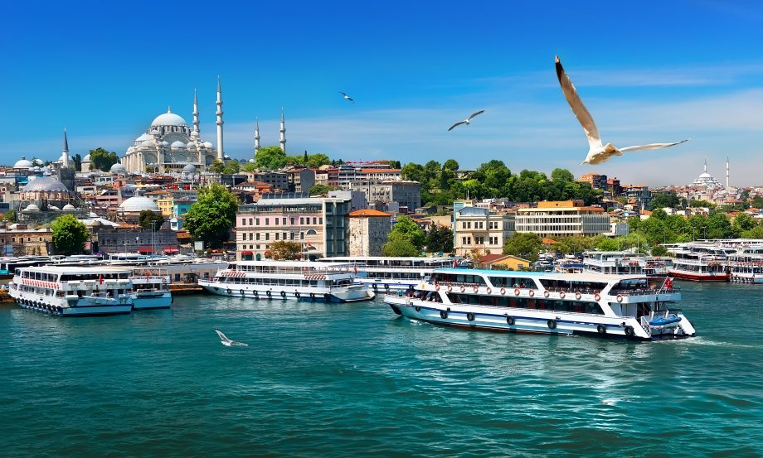
Cijena – 369 KM -
- za prijave i uplate avansa do 05.09.2025 cijena – 349 KM –
Mogućnost plaćanja na rate!

PROGRAM PUTOVANJA:
1.DAN- BiH-ISTANBUL - 09.10.2025-ČETVRTAK
Polazak putnika autobusom iz Tuzle, Srebrenika, Gračanica, Gradačca, Brčkog i Bijeljine. Vožnja kroz BiH, Srbiju i Bugarsku do Turske uz usputne pauze.
2.DAN-TURSKA-ISTANBUL- Sultanahmet(Kapali čaršija, Hipodrom, Plava džamija, Aja Sofija) - 10.10.2025-PETAK
Ulazak u Tursku u prijepodnevnim satima, nastavak vožnje prema Istanbulu. Dolazak u Istanbul u podnevnim satima. Smještaj u hotel 3* (hotel Nanda se nalazi na 10 minuta šetnje do Kapali čaršije). Kraći odmor. Odlazimo u obilazak kvarta Sultanahmet(Kapali čaršija, Hipodrom, Plava džamija, Aja Sofija). Slobodno vrijeme.Povratak u hotel. 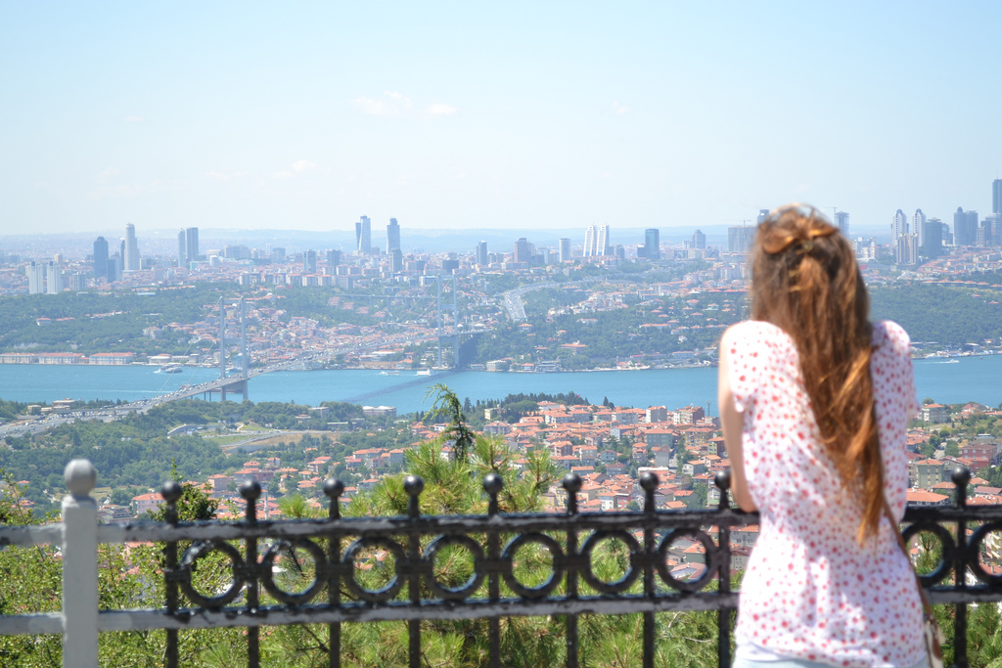
3.DAN -ISTANBUL-Sulejmanija džamija-Egipatska pijaca začina—Galata-Taksim - Tursko veče - 11.10.2025-SUBOTA
Doručak. Nakon doručka slijedi fakultativni odlazak do džamije Sulejmanije džamije, vrhunskog djela osmanskog arhitekte Mimara Sinana. Džamija koja odiše mirom i grandioznošću izgrađena na jednom od brežuljaka Istanbula, odakle se pruža predivan pogled na Zlatni rog. Nakon toga dolazak do Egipatske pijace začina (Misir čaršija). Misir čaršija na turskom znači egipatska pijaca, jer roba prodavana na ovoj nadaleko čuvenoj pijaci je dolazila najčešće direktno iz Egipta. Čaršija se nalazi se neposredno pored željezničke stanice Sirkedži, posljednje stanice čuvenog Balkan Expresa. Nakon posjete pijaci razgled nastavljamo pješice preko Galata mosta do Galata tornja koji se smatra jednim od najstarijih kula na svijetu. Prepoznatljiva građevina, za koju se zna da je sagrađena 528. godine, visoka je od tla do vrha krova 69,9 metara a prema statičkim izračunima teži oko 10 hiljada tona. Uživanje u pogledu na samu kulu te nastavak u poznatu Istiklal cadessi ulicu u Istanbulu. Đetnja poznatom ulicom do trga Taxim. Slobodno vrijeme za uživanje do povratka u hotel. Povratak prema prema hotelu. Slobodno virjeme.
Odlazak na Tursko veče (služenje večere sa predjelom, glavnim jelom i desertom kao i tradicionalnim turskim igrama i belly dance (trbušnim plesačicama). Noćenje

4.DAN -ISTANBUL-Otrakoy-Krstarenje Bosforom-Eyup-Pieree Loti-Venezia Mega Outlet - 12.10.2025-NEDJELJA
Doručak. Zajednički(fakultativni) odlazak do kvarta Otrakoy, simbol Ortakoya i prvo što asocira na ovu prelijepu četvrt kada je vidite je barokna džamija iz 18. stoljeća smještena uz samo more. Ortakoy je najpoznatije mjesto je za jesti Kumpir, ukusne vafle s odabranim dodacima i neka druga jela.Nakon kvarta Otrakoy slijedi odlazak na krstarenje Bosforom tokom kojeg ćemo sa broda vidjeti: Zlatni Rog - najljepši dio Istanbula, Galata most i Galata kulu,Dolmabahče palatu – posljednje sjedište sultana, Bešiktaš, kvart Ortakoj, Arnavutkoy, Rumeli hisar - čuvenu vizantijsku tvrđavu, Jedi kule (sedamkula), Djevojačku kulu... Nakon krstarenja odlazak u čuveni kvart Ejup okome u svome „Istanbulu“ Orhan Pamuk piše kao o„malom i savršenom selu na kraju Zlatnog roga“ koje mu „ne izgleda stvarno, već uvijek kao priviđenje“.Gdje se nalazi čuvena Ejupova džamija kao i turbe Mehmed-paše Sokolovića. Dolazak i do vidikovca Pieree Loti odakle se pruža predivan pogled na zlatni rog. Odlazak od Mega Outleta Venezia, slobodno virjeme za šoping i ostale individualne aktivnosti. Povratak u hotel. Slobodno vrijeme. Noćenje
5.DAN – ISTANBUL - Bursa - 13.10.2025-PONEDJELJAK
Doručak. Odlazak na cjelodnevni izlet u Bursu. Prelazak mosta koji spaja dva kontinenta i ulazak u Aziju. Vožnja azijskim dijelom Istanbula do novosagrađenog mosta preko Mramornog mora te autoputem do nekadašnje prijestonice Osmanskog carstva, grada Bursa. Slijedi razgled grada; Ulu džamija, koja je simbol grada, posjeta turbetu Osman gazi i njegovog sina Orhana, kao i neizostavno slobodno vrijeme za shopping i slobodne aktivnosti. Povratak prema Istanbulu u kasnim poslijepodnevnim satima. Noćenje.
6.DAN -ISTANBUL-Edirne-BiH - 14.10.2025-UTORAK
Doručak. Odjava iz hotela. Polazak prema gradu Edirne. To je grad brojnih džamija od kojih je najpoznatija Selimija, koju je 1575. godine podigao veliki turski graditelj Mimar Sinan. Ova džamija ima najviše minarete u Turskoj sa svojih 70,9 metara. Slobodno vrijeme 1.5 sati. Nastavak putovanja kroz Bugarsku i Srbiju uz pauze po potrebi grupe. Noćna vožnja.
7.DAN - BiH 16.10.2025-SRIJEDA
Nastavak putovanja prema BiH. Dolazak u BiH u jutarnjim satima.

Aranžman obuhata:  - Prevoz autobusom turističke klase (klima, TV, video, WC) na navedenoj relaciji, prema programu  - Smeštaj u 1/2, 1/3 sobama u hotelu 3* u Istanbulu, na bazi četiri noćenja sa doručkom (doručak – švedski sto)  - Posjeta gradu Edirne  - Pratioc grupe sa poznavenjem Turskog jezika  - Usluge lokalnog turističkog vodiča  - Troškovi organizacije i realizacije putovanja  - Boravišna taksa  - PDV | Aranžman ne obuhvata  - Putničko zdravstveno osiguranje 20KM (za osobe preko 60 godina dupla polica)  - Ortakoy, Krstarenje Bosforom, Eyup, Pierre Lotti-Venezia Mega Outlet – 30 eura  - Loko tur-Sultanahmet(Kapali čaršija, Hipodrom, Plava džamija, Aja Sofija - bez ulaznica) – 15 eura  - Sulejmanija džamija, Egipatska pijaca začina–Taksim - 20 eura  - Bursa – 30 eura  - PROMO PAKET FAKULTATIVNIH IZLETA (svi izleti) – 80 eura  - Tursko veče – 45 eura  - Doplata za jednokrevetnu sobu - 25 eura dnevno  - Dodatno sjedište u busu 130 KM

